建筑碳排放报告书
公共建筑
绿穹幻息商业综合体建筑
设计编号：



工程地点 | ： | 湖北-武汉
建设单位 | ：
设计单位 | ：
设计人 | ：
校对人 | ：
审定人 | ：
报告日期 | : | 2026年3月24日

采用软件 | : 建筑碳排放CEEB2025 | 
软件版本 | : 20250505(PLUS)
正版授权码 | : T13971579266
研发单位 | : 北京绿建软件股份有限公司
目 录

1 建筑概况 3
2 标准依据 3
3 软件介绍 3
4 气象数据 4
4.1 逐日干球温度表 4
4.2 逐月辐照量表 4
4.3 峰值工况 4
5 围护结构 5
5.1 工程材料 5
5.2 围护结构作法简要说明 6
6 围护结构概况 6
7 房间类型 7
7.1 房间参数表 7
7.2 作息时间表 7
8 采暖空调 7
9 照明 7
10 排风机 8
11 电梯 8
11.1 直梯 8
11.2 扶梯 8
11.3 电梯碳排放 8
12 光伏发电 9
13 计算结果 9
13.1 建材生产运输碳排放 9
13.1.1 建材生产阶段 9
13.1.2 建材运输阶段 10
13.2 建筑建造拆除碳排放 10
13.2.1 建筑建造 10
13.2.2 建筑拆除 11
13.3 碳汇 11
13.4 建筑运行碳排放 11
13.5 全生命周期碳排放 12
13.5.1 碳排放强度 12
13.5.2 总碳排放量 12
14 附录 15
14.1 工作日/节假日人员逐时在室率(%) 15
14.2 工作日/节假日照明开关时间表(%) 16
14.3 工作日/节假日设备逐时使用率(%) 17

建筑概况
工程名称 | 绿穹幻息商业综合体建筑
工程地点 | 湖北-武汉
地理位置 | 北纬：30.58° | 东经：114.24°
建筑寿命(年) | 50
计算建筑面积(m²) | 地上59939 地下1099
建筑层数 | 地上25 地下2
建筑高度（m） | 地上97.4 地下8.0
计算建筑体积(m³) | 230351.82
计算建筑外表面积(m²) | 43959.15
北向角度 | 90
结构类型 | 框架剪力墙结构
外墙太阳辐射吸收系数 | 0.29
屋顶太阳辐射吸收系数 | 0.32
控温期 | 供冷期:5.15-9.15

标准依据
1. 《建筑节能与可再生能源利用通用规范》GB 55015-2021
2. 《建筑碳排放计算标准》GB/T 51366-2019
3. 《绿色建筑评价标准》(GB/T 50378-2019)局部修订(2024年版)
4. 《民用建筑绿色性能计算标准》JGJ/T 449-2018

软件介绍
本报告内容由建筑碳排放CEEB2025计算并输出，建筑碳排放CEEB以CAD为平台，可与建筑节能模型无缝对接，以国家标准《建筑碳排放计算标准》为主要依据，完整支持建筑全生命周期的碳排放计算，包括建材生产运输、建造拆除、建筑运行和碳汇的计算，以及详细的结果数据分析。

气象数据

逐日干球温度表
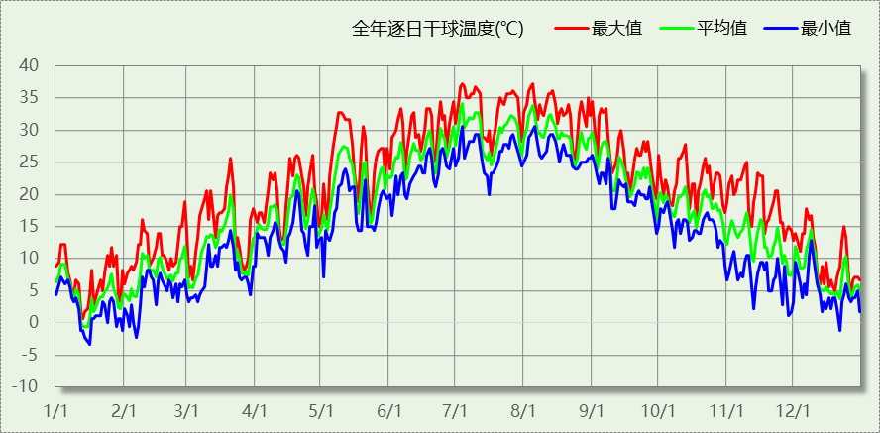

逐月辐照量表
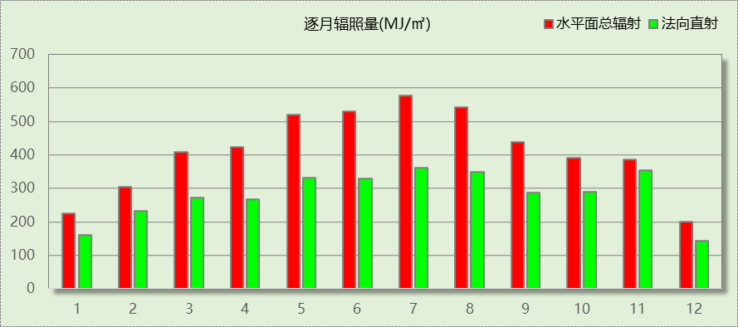

峰值工况
气象数据 | 时刻 | 干球温度(℃) | 湿球温度(℃) | 含湿量(g/kg) | 焓值(kj/kg)
最热 | 07月03日14时 | 37.2 | 27.8 | 20.5 | 90.1
最冷 | 01月15日02时 | -3.3 | -3.3 | 2.8 | 3.6

围护结构

工程材料
材料名称 | 导热系数  λ | 蓄热系数  S | 密度  ρ | 比热容  Cp | 蒸汽渗透  系数u | 数据来源
材料名称 | W/(m.K) | W/(㎡.K) | kg/m³ | J/(kg.K) | g/(m.h.kPa) | 数据来源
水泥砂浆 | 0.930 | 11.370 | 1800.0 | 1050.0 | 0.0210 | 民用建筑热工设计规范 GB50176-2016
石灰砂浆 | 0.810 | 10.070 | 1600.0 | 1050.0 | 0.0443 | 民用建筑热工设计规范 GB50176-2016
钢筋混凝土 | 1.740 | 17.200 | 2500.0 | 920.0 | 0.0158 | 民用建筑热工设计规范 GB50176-2016
岩棉板(ρ=60-160) | 0.041 | 0.615 | 110.0 | 1220.0 | 0.4880 | 民用建筑热工设计规范 GB50176-2016
c20细石混凝土(ρ=2300) | 1.510 | 15.243 | 2300.0 | 920.0 | 0.0173 | 民用建筑热工设计规范 GB50176-2016
绝热用挤塑聚苯乙烯泡沫塑料板（xps板） | 0.030 | 0.290 | 31.5 | 1380.0 | 0.0162 | 湖北低能耗居住建筑节能设计标准 DB42/T559-2022
专用保温砌筑砂浆砌加气混凝土砌块墙（水平灰缝与竖向灰缝厚度均≤10）b06级 | 0.190 | 3.010 | 630.0 | 1050.0 | 0.0158 | 湖北低能耗居住建筑节能设计标准 DB42/T559-2022
m5预拌抹灰砂浆，保温板抹面砂浆，抗裂砂浆 | 0.870 | 10.750 | 1700.0 | 1050.0 | 0.0140 | 湖北低能耗居住建筑节能设计标准 DB42/T559-2022
c5泡沫混凝土找坡隔热层 | 0.310 | 4.330 | 900.0 | 920.0 | 0.0158 | 湖北低能耗居住建筑节能设计标准 DB42/T559-2022
泡沫玻璃板ⅰ型 | 0.050 | 0.650 | 119.0 | 840.0 | 0.0225 | 湖北低能耗居住建筑节能设计标准 DB42/T559-2022
建筑用真空绝热板Ⅰ型 | 0.005 | 0.250 | 130.0 | 1280.0 | 0.0000 | 湖北低能耗居住建筑节能设计标准 DB42/T559-2022

围护结构作法简要说明
1. 屋顶：屋顶构造一 (K=0.152,D=4.528)：（由上到下）
水泥砂浆 20mm＋c20细石混凝土(ρ=2300) 30mm＋建筑用真空绝热板Ⅰ型 20mm＋绝热用挤塑聚苯乙烯泡沫塑料板（xps板） 70mm＋c5泡沫混凝土找坡隔热层 80mm＋钢筋混凝土 120mm
2. 外墙（填充墙）：填充墙构造一 (K=0.547,D=4.047)：（由外到内）
水泥砂浆 20mm＋专用保温砌筑砂浆砌加气混凝土砌块墙（水平灰缝与竖向灰缝厚度均≤10）b06级 200mm＋泡沫玻璃板ⅰ型 30mm＋水泥砂浆 20mm
3. 热桥柱：热桥柱构造一 (K=1.124,D=2.856)：（由外到内）
水泥砂浆 20mm＋钢筋混凝土 200mm＋泡沫玻璃板ⅰ型 30mm＋水泥砂浆 20mm
4. 挑空楼板：挑空楼板构造一 (K=1.124,D=2.856)：（由上到下）
水泥砂浆 20mm＋泡沫玻璃板ⅰ型 30mm＋钢筋混凝土 200mm＋水泥砂浆 20mm
5. 幕墙：70系列平开（遮阳型6Low-E双银+12A+6 暖边）（隔热条宽29mm） (K=2.000)：
传热系数2.000W/㎡.K，窗太阳得热系数0.248
6. 外窗：70系列平开（遮阳型6Low-E双银+12A+6 暖边）（隔热条宽29mm） (K=2.000)：
传热系数2.000W/㎡.K，窗太阳得热系数0.248

围护结构概况

 |  |  | 设计建筑 |  |  | 参照建筑
天窗屋顶比 |  |  | － |  |  | —
屋顶传热系数K  和热惰性指标 D |  |  | K=0.15  D=4.53 |  |  | K=—  D=—
外墙传热系数K  和热惰性指标 D |  |  | K=0.63  D=4.05 |  |  | K=—  D=—
挑空楼板传热系数K  和热惰性指标 D |  |  | K=1.12  D=2.86 |  |  | K=—  D=—
天窗传热系数K  和太阳得热系数 SHGC |  |  | K=－  SHGC=－ |  |  | K=—  SHGC=—
外窗（包括透明幕墙） | 朝向 | 立面 | 窗墙比 | 传热  系数 | 太阳得热系数 | 窗墙比 | 传热  系数 | 太阳得热系数
外窗（包括透明幕墙） | 南向 | 南-默认立面 | 0.57 | 2.00 | 0.24
外窗（包括透明幕墙） | 北向 | 北-默认立面 | 0.52 | 2.00 | 0.24
外窗（包括透明幕墙） | 东向 | 东-默认立面 | 0.60 | 2.00 | 0.24
外窗（包括透明幕墙） | 西向 | 西-默认立面 | 0.53 | 2.00 | 0.25
室内参数和气象条件设置 |  |  | 按《建筑节能与可再生能源利用通用规范》附录C设置

房间类型

房间参数表
房间类型 | 空调  温度℃ | 供暖  温度℃ | 新风量 | 渗透风  换气次数 | 人员密度 | 照明功率 | 插座设备  功率
会议室 | 26 | 18 | 14(m³/h.人) | 0(次/h) | 2.5(㎡/人) | 8(W/㎡) | 15(W/㎡)
健身房 | 24 | 19 | 30(m³/h.人) | 0(次/h) | 4(㎡/人) | 9(W/㎡) | 15(W/㎡)
大厅 | 26 | 18 | 20(m³/h.人) | 0(次/h) | 30(㎡/人) | 10(W/㎡) | 15(W/㎡)
密集办公室 | 26 | 20 | 30(m³/h.人) | 0(次/h) | 4(㎡/人) | 8(W/㎡) | 20(W/㎡)
展示区 | 26 | 20 | 30(m³/h.人) | 0(次/h) | 2.5(㎡/人) | 9(W/㎡) | 15(W/㎡)
库房 | － | － | 0(m³/h.人) | 0(次/h) | 0(人) | 2(W/㎡) | 0(W/㎡)
报告厅 | 26 | 18 | 14(m³/h.人) | 0(次/h) | 2.5(㎡/人) | 9(W/㎡) | 15(W/㎡)
普通办公室 | 26 | 20 | 30(m³/h.人) | 0(次/h) | 8(㎡/人) | 8(W/㎡) | 15(W/㎡)
档案室 | 26 | 18 | 30(m³/h.人) | 0(次/h) | 8(㎡/人) | 7(W/㎡) | 15(W/㎡)
楼梯间 | － | － | 0(m³/h.人) | 0(次/h) | 0(人) | 2(W/㎡) | 15(W/㎡)
空房间 | － | － | 0(m³/h.人) | 0(次/h) | 0(人) | 0(W/㎡) | 0(W/㎡)
设备间 | － | － | 0(m³/h.人) | 0(次/h) | 0(人) | 3.5(W/㎡) | 15(W/㎡)
走廊 | 26 | 16 | 20(m³/h.人) | 0(次/h) | 50(㎡/人) | 3(W/㎡) | 15(W/㎡)
车库 | － | － | 0(m³/h.人) | 0(次/h) | 0(人) | 1.9(W/㎡) | 15(W/㎡)
餐厅 | 26 | 18 | 30(m³/h.人) | 0(次/h) | 2.5(㎡/人) | 9(W/㎡) | 15(W/㎡)

作息时间表
详见附录

采暖空调
类别 | 负荷  (kWh/a) | 系统综合  性能系数 | 电耗  (kWh/a) | 碳排放因子  (kgCO2/kWh) | 碳排放量  (tCO2/a)
供冷 | 3689629 | 3.5 | 1054180 | 0.5703 | 601.199

类别 | 负荷  (kWh/a) | 系统综合  性能系数 | 耗电  (kWh/a) | 碳排放因子  (kgCO2/kWh) | 碳排放量  (tCO2/a)
供暖 | 0 | 2.6 | 0 | 0.5703 | 0.000

照明
房间类型 | 单位面积电耗  (kWh/㎡.a) | 房间  数量 | 房间合计面积(㎡) | 合计电耗  (kWh/a) | 碳排放因子(kgCO2/kWh) | 碳排放量(tCO2/a)
办公-会议室 | 13.44 | 54 | 3427 | 46056 | 0.5703 | 26.265
办公-健身房 | 15.12 | 1 | 82 | 1246 | 0.5703 | 0.711
办公-大厅 | 16.80 | 3 | 2582 | 43371 | 0.5703 | 24.735
办公-密集办公室 | 13.44 | 16 | 8321 | 111831 | 0.5703 | 63.777
办公-展示区 | 15.12 | 2 | 2078 | 31420 | 0.5703 | 17.919
办公-库房 | 12.00 | 22 | 554 | 6653 | 0.5703 | 3.794
办公-报告厅 | 15.12 | 1 | 267 | 4034 | 0.5703 | 2.301
办公-普通办公室 | 13.44 | 747 | 21828 | 293362 | 0.5703 | 167.304
办公-档案室 | 11.76 | 4 | 21 | 247 | 0.5703 | 0.141
办公-楼梯间 | 5.50 | 442 | 19314 | 106228 | 0.5703 | 60.582
办公-空房间 | 0.00 | 124 | 469 | 0 | 0.5703 | 0.000
办公-设备间 | 21.00 | 12 | 11926 | 250452 | 0.5703 | 142.833
办公-走廊 | 7.09 | 50 | 2014 | 14277 | 0.5703 | 8.142
办公-车库 | 11.40 | 1 | 11264 | 128406 | 0.5703 | 73.230
办公-餐厅 | 15.12 | 1 | 70 | 1051 | 0.5703 | 0.599
总计 |  |  |  |  |  | 592.334

排风机
额定功率  (kW) | 台数 | 使用系数 | 运行时间  (h/天) | 年运行天数 | 全年电耗  (kWh/a) | 碳排放因子(kgCO2/kWh) | 碳排放量(tCO2/a)
5 | 0 | 0.8 | 5 | 365 | 0 | 0.5703 | 0.000
0.5 | 20 | 0.8 | 5 | 270 | 10800 | 0.5703 | 6.159
总计 |  |  |  |  |  |  | 6.159
注：此类风机指非空调区域排风机

电梯

直梯
名称 | 特定能量消耗(mWh/kgm) | 额定载重量(kg) | 速度(m/s) | 待机功率(W) | 运行时长(h/天) | 年运行天数 | 数量 | 全年电耗  (kWh)
直梯1 | 1.26 | 1350 | 1.75 | 200 | 1.5 | 365 | 18 | 135174
总计 |  |  |  |  |  |  |  | 135174

扶梯
名称 | 特定能量消耗(mWh/kgm) | 额定载重量(kg) | 速度(m/s) | 待机功率(W) | 运行时长(h/天) | 年运行天数 | 数量 | 全年电耗  (kWh)
自动扶梯1 | 1.26 | 1350 | 1.75 | 200 | 1.5 | 365 | 2 | 15019
总计 |  |  |  |  |  |  |  | 15019

电梯碳排放
电梯 | 电耗(kWh/a) | 碳排放因子(kgCO2/kWh) | 碳排放量(tCO2/a)
直梯1 | 135174 | 0.5703 | 77.090
自动扶梯1 | 15019 | 0.5703 | 8.566
合计 |  |  | 85.655

光伏发电
日照辐照量(kJ/㎡.天)：16340，年运行天数：365
光伏板面积(㎡) | 光电转换  效率(%) | 光伏系统  效率(%) | 光伏电池性能  衰减修正系数 | 全年供电  (kWh/a) | 碳排放因子(kgCO2/kWh) | 可减少碳排放量(tCO2/a)
1000 | 15 | 75 | 0.85 | 158421 | 0.5703 | 90.348
总计 |  |  |  |  |  | 90.348

计算结果

建材生产运输碳排放

建材生产阶段
材料 | 单位 | 用量 | 拆除后回收比例 | 寿命(年) | 碳排放因子  (kgCO2e/单位) | 碳排放量  (tCO2e)
混凝土 | m3 | 35463.10 | 0 | 全生命周期 | 340 | 12057.454
钢筋 | t | 4211.63 | 0 | 全生命周期 | 2340 | 9855.214
型钢 | t | 671.42 | 0 | 全生命周期 | 2365 | 1587.908
水泥 | t | 2014.26 | 0 | 全生命周期 | 735 | 1480.481
预拌砂浆 | t | 9644.01 | 0 | 全生命周期 | 370 | 3568.284
砂 | m3 | 4699.93 | 0 | 全生命周期 | 3 | 14.100
建筑用真空绝热板Ⅰ型 | m3 | 240.18 | 0 | 全生命周期 | 534 | 128.256
绝热用挤塑聚苯乙烯泡沫塑料板（xps板） | m3 | 1250.54 | 0 | 全生命周期 | 669 | 836.611
专用保温砌筑砂浆砌加气混凝土砌块墙（水平灰缝与竖向灰缝厚度均≤10）b06级 | m3 | 9734.93 | 0 | 全生命周期 | 327 | 3183.322
泡沫玻璃板ⅰ型 | m3 | 518.33 | 0 | 全生命周期 | 534 | 276.788
岩棉板(ρ=60-160) | m3 | 782.32 | 0 | 全生命周期 | 534 | 417.759
砌块 | m3 | 5249.27 | 0 | 全生命周期 | 349 | 1831.995
砖 | m3 | 4577.85 | 0 | 全生命周期 | 336 | 1538.158
70系列平开（遮阳型6Low-E双银+12A+6 暖边）（隔热条宽29mm） | m2 | 15311.30 | 0 | 全生命周期 | 129.5 | 1982.813
金属三防门(硅酸铝板保温-普通型) | m2 | 198.49 | 0 | 全生命周期 | 48.3 | 9.587
内门 | m2 | 3085.66 | 0 | 全生命周期 | 48.3 | 149.037
陶瓷 | m2 | 62441.90 | 0 | 全生命周期 | 19.5 | 1217.617
涂料 | t | 793.50 | 0 | 全生命周期 | 6550 | 5197.425
电缆 | kg | 10498.50 | 0 | 全生命周期 | 94.1 | 987.909
管材 | kg | 91557.10 | 0 | 全生命周期 | 3.6 | 329.606
合计 |  |  |  |  |  | 46650.324

建材运输阶段
材料 | 重量(t) | 运输距离  (km) | 寿命(年) | 碳排放因子  (kgCO2e/t·km) | 碳排放量  (tCO2e)
混凝土 | 83692.90 | 40 | 全生命周期 | 0.115 | 384.987
钢筋 | 4211.63 | 500 | 全生命周期 | 0.115 | 242.169
型钢 | 671.42 | 500 | 全生命周期 | 0.115 | 38.607
水泥 | 2014.26 | 500 | 全生命周期 | 0.115 | 115.820
预拌砂浆 | 9644.01 | 40 | 全生命周期 | 0.115 | 44.362
砂 | 7519.89 | 500 | 全生命周期 | 0.115 | 432.394
建筑用真空绝热板Ⅰ型 | 31.22 | 500 | 全生命周期 | 0.115 | 1.795
绝热用挤塑聚苯乙烯泡沫塑料板（xps板） | 39.39 | 500 | 全生命周期 | 0.115 | 2.265
专用保温砌筑砂浆砌加气混凝土砌块墙（水平灰缝与竖向灰缝厚度均≤10）b06级 | 6133.00 | 40 | 全生命周期 | 0.115 | 28.212
泡沫玻璃板ⅰ型 | 61.68 | 500 | 全生命周期 | 0.115 | 3.547
岩棉板(ρ=60-160) | 86.06 | 500 | 全生命周期 | 0.115 | 4.948
砌块 | 5249.27 | 500 | 全生命周期 | 0.115 | 301.833
砖 | 6637.89 | 500 | 全生命周期 | 0.115 | 381.679
70系列平开（遮阳型6Low-E双银+12A+6 暖边）（隔热条宽29mm） | 306.23 | 500 | 全生命周期 | 0.115 | 17.608
金属三防门(硅酸铝板保温-普通型) | 5.95 | 500 | 全生命周期 | 0.115 | 0.342
内门 | 92.57 | 500 | 全生命周期 | 0.115 | 5.323
陶瓷 | 1873.26 | 500 | 全生命周期 | 0.115 | 107.712
涂料 | 793.50 | 500 | 全生命周期 | 0.115 | 45.626
电缆 | 10.50 | 500 | 全生命周期 | 0.115 | 0.604
管材 | 91.56 | 500 | 全生命周期 | 0.115 | 5.265
总计 |  |  |  |  | 2165.098

建筑建造拆除碳排放

建筑建造
根据广东省《建筑碳排放计算导则（试行）》，采用经验公式法进行估算，公式如下：
Y = X + 1.99
其中X 为地上层数，Y 为单位面积的碳排放量，单位为：kgCO2/㎡,
则建造阶段碳排放估算值 Cjz=Y×A, 其中A——建筑总面积，㎡。
建筑面积(㎡) | 地上层数 | 单位面积碳排放量(kgCO2/㎡) | 建造碳排放量(tCO2)
61038.05 | 25 | 26.99 | 1647.417

建筑拆除
分项 | 机械和能源 | 单位 | 单位面积用量 | 碳排因子  (kgCO2/单位) | 碳排放量  (tCO2)
地上建筑拆除 | 乙炔气 | m3 | 0.1950 | 3.76 | 44.753
地上建筑拆除 | 履带式单斗液压挖掘机 | 台班 | 0.0026 | 242.5 | 38.484
地上建筑拆除 | 液压镐头机 | 台班 | 0.0016 | 37.6 | 3.672
地上建筑拆除 | 长臂液压剪 | 台班 | 0.0026 | 41.8 | 6.634
地上建筑拆除 | 电动空气压缩机 | 台班 | 0.0052 | 14.1 | 4.475
分项 | 机械和能源 | 单位 | 单位体积用量 | 碳排因子  (kgCO2/单位) | 碳排放量  (tCO2)
地下结构拆除 | 乙炔气 | m3 | 0.0600 | 3.76 | 22.744
地下结构拆除 | 履带式单斗液压挖掘机 | 台班 | 0.0050 | 242.5 | 122.238
地下结构拆除 | 液压镐头机 | 台班 | 0.0340 | 37.6 | 128.882
地下结构拆除 | 电动空气压缩机 | 台班 | 0.0050 | 14.1 | 7.107
合计 |  |  |  |  | 377.225

垃圾指标(t/m2) | 运输方式 | 运输距离  (km) | 运输碳排放因子  (kgCO2e/t.km) | 碳排放量  (tCO2)
1.6 | 中型汽油货车运输(载重8t) | 50 | 0.115 | 561.550

碳汇
绿植 | CO2固定量kg/(㎡·a) | 面积(㎡) | 年数 | 减碳量(tCO2)
道路绿地 | 3.4127 | 7239 | 50 | 1235.227
合计 |  |  |  | 1235.227
注：碳汇的计算考虑了植物生长期的影响。

建筑运行碳排放
电力 | 类别 | 耗电  (kWh/㎡) | 碳排放因子  (kgCO2/kWh) | 碳排放量(tCO2)
供冷(Ec) |  | 863.54 | 0.5703 | 30059.933
供暖(Eh) |  | 0.00 | 0.5703 | 0.000
照明 |  | 850.81 | 0.5703 | 29616.697
插座设备 |  | - | 0.5703 | -
其他(Eo) | 电梯 | 123.03 | 0.5703 | 4590.743
其他(Eo) | 排风机 | 8.85 | 0.5703 | 4590.743
其他(Eo) | 生活热水(扣减了太阳能) | 0.00 (太阳能供大于需) | 0.5703 | 4590.743
其他(Eo) | 炊事 | - | 0.5703 | 4590.743
其他(Eo) | 其他设备 | 0.00 | 0.5703 | 4590.743
其他(Eo) | 合计 | 131.88 | 0.5703 | 4590.743
化石燃料 | 所属类别 | 耗热量(kWh/㎡) | 碳排放因子(tCO2/TJ) | 碳排放量(tCO2)
 | 供暖系统 | 0.000 |  | 0.000
无 | 生活热水(扣减了太阳能) | 0.00 (太阳能供大于需) | 0 | 0.000
燃气 | 炊事 | -(m³/㎡) | 55.54 | -
汽油 | 其他设备 | 0 (kg/㎡) | 67.91 | 0.000
柴油 | 其他设备 | 0 (kg/㎡) | 72.59 | 0.000
煤炭 | 其他设备 | 0 (kg/㎡) | 2.66(kgCO2/kg) | 0.000
燃气 | 其他设备 | 0 (kg/㎡) | 55.54 | 0.000
可再生 | 类别 | 供电(kWh/㎡) | 碳排放因子(kgCO2/kWh) | 碳减排量(tCO2)
可再生能源(Er) | 光伏(Ep) | 129.77 | 0.5703 | 4517.398
可再生能源(Er) | 风力(Ew) | 0.00 | 0.5703 | 0.000
碳汇减碳量 |  |  |  | 1235.227
建筑运行碳排放合计 |  |  |  | 58514.964

全生命周期碳排放

碳排放强度
类别 |  | 年均碳排放量kgCO2/(㎡·a) | 50年碳排放量(kgCO2/㎡)
建筑材料生产 |  | 15.29 | 764.28
建筑材料运输 |  | 0.71 | 35.47
建筑建造 |  | 0.54 | 26.99
建筑拆除 |  | 0.31 | 15.38
建筑运行 | 直接碳排放 | 0.00 | 0.00
建筑运行 | 间接碳排放 | 19.17 | 958.66
全生命周期 |  | 36.02 | 1800.78
注：直接碳排放是指建筑与区域运行阶段用于满足功能需求的直接燃烧化石能源带来的碳排放，间接碳排放是指建筑与区域运行阶段的外购电力、外购热力、外购冷力等产生的碳排放。

总碳排放量
类别 |  | 年均碳排放量(tCO2/a) | 50年碳排放量(tCO2)
建筑材料生产 |  | 933.006 | 46650.324
建筑材料运输 |  | 43.302 | 2165.098
建筑建造 |  | 32.948 | 1647.417
建筑拆除 |  | 18.776 | 938.775
建筑运行 | 直接碳排放 | 0.000 | 0.000
建筑运行 | 间接碳排放 | 1170.299 | 58514.964
全生命周期 |  | 2198.331 | 109916.578
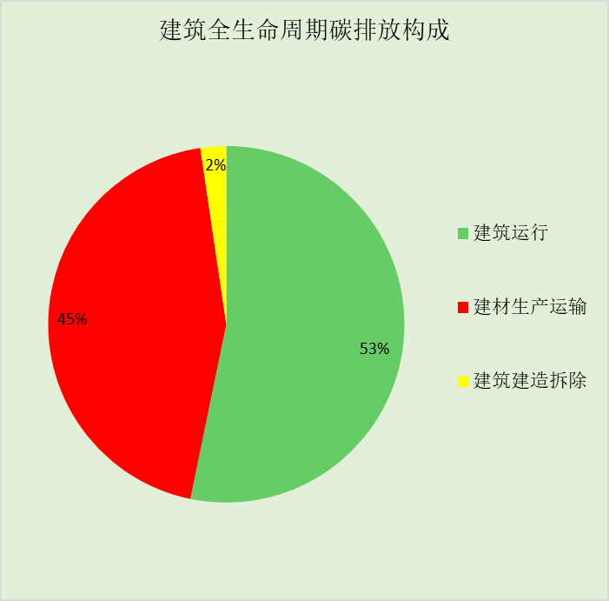
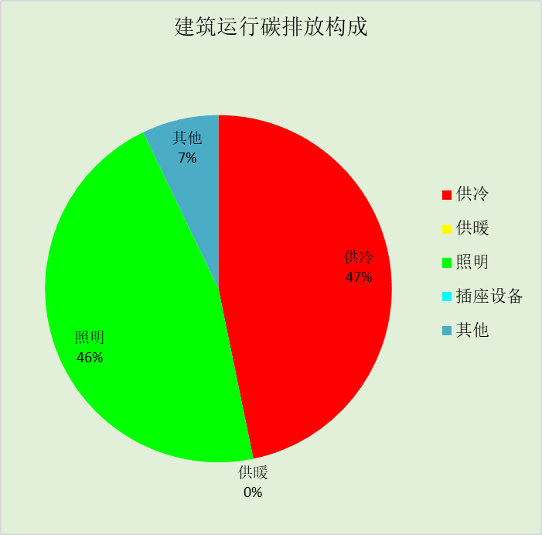

附录

工作日/节假日人员逐时在室率(%)

房间类型 | 1 | 2 | 3 | 4 | 5 | 6 | 7 | 8 | 9 | 10 | 11 | 12 | 13 | 14 | 15 | 16 | 17 | 18 | 19 | 20 | 21 | 22 | 23 | 24
办公-会议室 | 0 | 0 | 0 | 0 | 0 | 0 | 10 | 50 | 100 | 100 | 100 | 30 | 100 | 100 | 100 | 100 | 50 | 20 | 10 | 0 | 0 | 0 | 0 | 0
办公-会议室 | 0 | 0 | 0 | 0 | 0 | 0 | 0 | 20 | 45 | 0 | 0 | 0 | 0 | 0 | 0 | 0 | 0 | 0 | 0 | 0 | 0 | 0 | 0 | 0
办公-健身房 | 0 | 0 | 0 | 0 | 0 | 0 | 10 | 50 | 100 | 100 | 100 | 30 | 100 | 100 | 100 | 100 | 50 | 20 | 10 | 0 | 0 | 0 | 0 | 0
办公-健身房 | 0 | 0 | 0 | 0 | 0 | 0 | 0 | 20 | 45 | 0 | 0 | 0 | 0 | 0 | 0 | 0 | 0 | 0 | 0 | 0 | 0 | 0 | 0 | 0
办公-大厅 | 0 | 0 | 0 | 0 | 0 | 0 | 10 | 50 | 100 | 100 | 100 | 30 | 100 | 100 | 100 | 100 | 50 | 20 | 10 | 0 | 0 | 0 | 0 | 0
办公-大厅 | 0 | 0 | 0 | 0 | 0 | 0 | 0 | 20 | 45 | 0 | 0 | 0 | 0 | 0 | 0 | 0 | 0 | 0 | 0 | 0 | 0 | 0 | 0 | 0
办公-密集办公室 | 0 | 0 | 0 | 0 | 0 | 0 | 10 | 50 | 100 | 100 | 100 | 30 | 100 | 100 | 100 | 100 | 50 | 20 | 10 | 0 | 0 | 0 | 0 | 0
办公-密集办公室 | 0 | 0 | 0 | 0 | 0 | 0 | 0 | 20 | 45 | 0 | 0 | 0 | 0 | 0 | 0 | 0 | 0 | 0 | 0 | 0 | 0 | 0 | 0 | 0
办公-展示区 | 0 | 0 | 0 | 0 | 0 | 0 | 10 | 50 | 100 | 100 | 100 | 30 | 100 | 100 | 100 | 100 | 50 | 20 | 10 | 0 | 0 | 0 | 0 | 0
办公-展示区 | 0 | 0 | 0 | 0 | 0 | 0 | 0 | 20 | 45 | 0 | 0 | 0 | 0 | 0 | 0 | 0 | 0 | 0 | 0 | 0 | 0 | 0 | 0 | 0
办公-库房 | 0 | 0 | 0 | 0 | 0 | 0 | 0 | 0 | 0 | 0 | 0 | 0 | 0 | 0 | 0 | 0 | 0 | 0 | 0 | 0 | 0 | 0 | 0 | 0
办公-库房 | 0 | 0 | 0 | 0 | 0 | 0 | 0 | 0 | 0 | 0 | 0 | 0 | 0 | 0 | 0 | 0 | 0 | 0 | 0 | 0 | 0 | 0 | 0 | 0
办公-报告厅 | 0 | 0 | 0 | 0 | 0 | 0 | 10 | 50 | 100 | 100 | 100 | 30 | 100 | 100 | 100 | 100 | 50 | 20 | 10 | 0 | 0 | 0 | 0 | 0
办公-报告厅 | 0 | 0 | 0 | 0 | 0 | 0 | 0 | 20 | 45 | 0 | 0 | 0 | 0 | 0 | 0 | 0 | 0 | 0 | 0 | 0 | 0 | 0 | 0 | 0
办公-普通办公室 | 0 | 0 | 0 | 0 | 0 | 0 | 10 | 50 | 100 | 100 | 100 | 30 | 100 | 100 | 100 | 100 | 50 | 20 | 10 | 0 | 0 | 0 | 0 | 0
办公-普通办公室 | 0 | 0 | 0 | 0 | 0 | 0 | 0 | 20 | 45 | 0 | 0 | 0 | 0 | 0 | 0 | 0 | 0 | 0 | 0 | 0 | 0 | 0 | 0 | 0
办公-档案室 | 0 | 0 | 0 | 0 | 0 | 0 | 10 | 50 | 100 | 100 | 100 | 30 | 100 | 100 | 100 | 100 | 50 | 20 | 10 | 0 | 0 | 0 | 0 | 0
办公-档案室 | 0 | 0 | 0 | 0 | 0 | 0 | 0 | 20 | 45 | 0 | 0 | 0 | 0 | 0 | 0 | 0 | 0 | 0 | 0 | 0 | 0 | 0 | 0 | 0
办公-楼梯间 | 0 | 0 | 0 | 0 | 0 | 0 | 0 | 20 | 50 | 80 | 80 | 80 | 80 | 80 | 80 | 80 | 80 | 80 | 80 | 70 | 50 | 0 | 0 | 0
办公-楼梯间 | 0 | 0 | 0 | 0 | 0 | 0 | 0 | 0 | 0 | 0 | 0 | 0 | 0 | 0 | 0 | 0 | 0 | 0 | 0 | 0 | 0 | 0 | 0 | 0
办公-空房间 | 0 | 0 | 0 | 0 | 0 | 0 | 0 | 0 | 0 | 0 | 0 | 0 | 0 | 0 | 0 | 0 | 0 | 0 | 0 | 0 | 0 | 0 | 0 | 0
办公-空房间 | 0 | 0 | 0 | 0 | 0 | 0 | 0 | 0 | 0 | 0 | 0 | 0 | 0 | 0 | 0 | 0 | 0 | 0 | 0 | 0 | 0 | 0 | 0 | 0
办公-设备间 | 0 | 0 | 0 | 0 | 0 | 0 | 0 | 0 | 0 | 0 | 0 | 0 | 0 | 0 | 0 | 0 | 0 | 0 | 0 | 0 | 0 | 0 | 0 | 0
办公-设备间 | 0 | 0 | 0 | 0 | 0 | 0 | 0 | 0 | 0 | 0 | 0 | 0 | 0 | 0 | 0 | 0 | 0 | 0 | 0 | 0 | 0 | 0 | 0 | 0
办公-走廊 | 0 | 0 | 0 | 0 | 0 | 0 | 10 | 50 | 95 | 95 | 95 | 80 | 80 | 95 | 95 | 95 | 95 | 30 | 30 | 0 | 0 | 0 | 0 | 0
办公-走廊 | 0 | 0 | 0 | 0 | 0 | 0 | 0 | 0 | 0 | 0 | 0 | 0 | 0 | 0 | 0 | 0 | 0 | 0 | 0 | 0 | 0 | 0 | 0 | 0
办公-车库 | 0 | 0 | 0 | 0 | 0 | 0 | 0 | 0 | 0 | 0 | 0 | 0 | 0 | 0 | 0 | 0 | 0 | 0 | 0 | 0 | 0 | 0 | 0 | 0
办公-车库 | 0 | 0 | 0 | 0 | 0 | 0 | 0 | 0 | 0 | 0 | 0 | 0 | 0 | 0 | 0 | 0 | 0 | 0 | 0 | 0 | 0 | 0 | 0 | 0
办公-餐厅 | 0 | 0 | 0 | 0 | 0 | 0 | 10 | 50 | 100 | 100 | 100 | 30 | 100 | 100 | 100 | 100 | 50 | 20 | 10 | 0 | 0 | 0 | 0 | 0
办公-餐厅 | 0 | 0 | 0 | 0 | 0 | 0 | 0 | 20 | 45 | 0 | 0 | 0 | 0 | 0 | 0 | 0 | 0 | 0 | 0 | 0 | 0 | 0 | 0 | 0

注：上行：工作日；下行：节假日

工作日/节假日照明开关时间表(%)

房间类型 | 1 | 2 | 3 | 4 | 5 | 6 | 7 | 8 | 9 | 10 | 11 | 12 | 13 | 14 | 15 | 16 | 17 | 18 | 19 | 20 | 21 | 22 | 23 | 24
办公-会议室 | 10 | 10 | 10 | 10 | 10 | 10 | 10 | 36 | 62 | 56 | 54 | 43 | 53 | 55 | 58 | 67 | 40 | 18 | 10 | 10 | 10 | 10 | 10 | 10
办公-会议室 | 0 | 0 | 0 | 0 | 0 | 0 | 0 | 0 | 0 | 0 | 0 | 0 | 0 | 0 | 0 | 0 | 0 | 0 | 0 | 0 | 0 | 0 | 0 | 0
办公-健身房 | 10 | 10 | 10 | 10 | 10 | 10 | 10 | 36 | 62 | 56 | 54 | 43 | 53 | 55 | 58 | 67 | 40 | 18 | 10 | 10 | 10 | 10 | 10 | 10
办公-健身房 | 0 | 0 | 0 | 0 | 0 | 0 | 0 | 0 | 0 | 0 | 0 | 0 | 0 | 0 | 0 | 0 | 0 | 0 | 0 | 0 | 0 | 0 | 0 | 0
办公-大厅 | 10 | 10 | 10 | 10 | 10 | 10 | 10 | 36 | 62 | 56 | 54 | 43 | 53 | 55 | 58 | 67 | 40 | 18 | 10 | 10 | 10 | 10 | 10 | 10
办公-大厅 | 0 | 0 | 0 | 0 | 0 | 0 | 0 | 0 | 0 | 0 | 0 | 0 | 0 | 0 | 0 | 0 | 0 | 0 | 0 | 0 | 0 | 0 | 0 | 0
办公-密集办公室 | 10 | 10 | 10 | 10 | 10 | 10 | 10 | 36 | 62 | 56 | 54 | 43 | 53 | 55 | 58 | 67 | 40 | 18 | 10 | 10 | 10 | 10 | 10 | 10
办公-密集办公室 | 0 | 0 | 0 | 0 | 0 | 0 | 0 | 0 | 0 | 0 | 0 | 0 | 0 | 0 | 0 | 0 | 0 | 0 | 0 | 0 | 0 | 0 | 0 | 0
办公-展示区 | 10 | 10 | 10 | 10 | 10 | 10 | 10 | 36 | 62 | 56 | 54 | 43 | 53 | 55 | 58 | 67 | 40 | 18 | 10 | 10 | 10 | 10 | 10 | 10
办公-展示区 | 0 | 0 | 0 | 0 | 0 | 0 | 0 | 0 | 0 | 0 | 0 | 0 | 0 | 0 | 0 | 0 | 0 | 0 | 0 | 0 | 0 | 0 | 0 | 0
办公-库房 | 100 | 100 | 100 | 100 | 100 | 100 | 100 | 100 | 100 | 100 | 100 | 100 | 100 | 100 | 100 | 100 | 100 | 100 | 100 | 100 | 100 | 100 | 100 | 100
办公-库房 | 0 | 0 | 0 | 0 | 0 | 0 | 0 | 0 | 0 | 0 | 0 | 0 | 0 | 0 | 0 | 0 | 0 | 0 | 0 | 0 | 0 | 0 | 0 | 0
办公-报告厅 | 10 | 10 | 10 | 10 | 10 | 10 | 10 | 36 | 62 | 56 | 54 | 43 | 53 | 55 | 58 | 67 | 40 | 18 | 10 | 10 | 10 | 10 | 10 | 10
办公-报告厅 | 0 | 0 | 0 | 0 | 0 | 0 | 0 | 0 | 0 | 0 | 0 | 0 | 0 | 0 | 0 | 0 | 0 | 0 | 0 | 0 | 0 | 0 | 0 | 0
办公-普通办公室 | 10 | 10 | 10 | 10 | 10 | 10 | 10 | 36 | 62 | 56 | 54 | 43 | 53 | 55 | 58 | 67 | 40 | 18 | 10 | 10 | 10 | 10 | 10 | 10
办公-普通办公室 | 0 | 0 | 0 | 0 | 0 | 0 | 0 | 0 | 0 | 0 | 0 | 0 | 0 | 0 | 0 | 0 | 0 | 0 | 0 | 0 | 0 | 0 | 0 | 0
办公-档案室 | 10 | 10 | 10 | 10 | 10 | 10 | 10 | 36 | 62 | 56 | 54 | 43 | 53 | 55 | 58 | 67 | 40 | 18 | 10 | 10 | 10 | 10 | 10 | 10
办公-档案室 | 0 | 0 | 0 | 0 | 0 | 0 | 0 | 0 | 0 | 0 | 0 | 0 | 0 | 0 | 0 | 0 | 0 | 0 | 0 | 0 | 0 | 0 | 0 | 0
办公-楼梯间 | 10 | 10 | 10 | 10 | 10 | 10 | 10 | 50 | 60 | 60 | 60 | 60 | 60 | 60 | 60 | 60 | 80 | 90 | 100 | 100 | 100 | 10 | 10 | 10
办公-楼梯间 | 0 | 0 | 0 | 0 | 0 | 0 | 0 | 0 | 0 | 0 | 0 | 0 | 0 | 0 | 0 | 0 | 0 | 0 | 0 | 0 | 0 | 0 | 0 | 0
办公-空房间 | 0 | 0 | 0 | 0 | 0 | 0 | 0 | 0 | 0 | 0 | 0 | 0 | 0 | 0 | 0 | 0 | 0 | 0 | 0 | 0 | 0 | 0 | 0 | 0
办公-空房间 | 0 | 0 | 0 | 0 | 0 | 0 | 0 | 0 | 0 | 0 | 0 | 0 | 0 | 0 | 0 | 0 | 0 | 0 | 0 | 0 | 0 | 0 | 0 | 0
办公-设备间 | 100 | 100 | 100 | 100 | 100 | 100 | 100 | 100 | 100 | 100 | 100 | 100 | 100 | 100 | 100 | 100 | 100 | 100 | 100 | 100 | 100 | 100 | 100 | 100
办公-设备间 | 0 | 0 | 0 | 0 | 0 | 0 | 0 | 0 | 0 | 0 | 0 | 0 | 0 | 0 | 0 | 0 | 0 | 0 | 0 | 0 | 0 | 0 | 0 | 0
办公-走廊 | 0 | 0 | 0 | 0 | 0 | 0 | 10 | 50 | 95 | 95 | 95 | 80 | 80 | 95 | 95 | 95 | 95 | 30 | 30 | 0 | 0 | 0 | 0 | 0
办公-走廊 | 0 | 0 | 0 | 0 | 0 | 0 | 0 | 0 | 0 | 0 | 0 | 0 | 0 | 0 | 0 | 0 | 0 | 0 | 0 | 0 | 0 | 0 | 0 | 0
办公-车库 | 100 | 100 | 100 | 100 | 100 | 100 | 100 | 100 | 100 | 100 | 100 | 100 | 100 | 100 | 100 | 100 | 100 | 100 | 100 | 100 | 100 | 100 | 100 | 100
办公-车库 | 0 | 0 | 0 | 0 | 0 | 0 | 0 | 0 | 0 | 0 | 0 | 0 | 0 | 0 | 0 | 0 | 0 | 0 | 0 | 0 | 0 | 0 | 0 | 0
办公-餐厅 | 10 | 10 | 10 | 10 | 10 | 10 | 10 | 36 | 62 | 56 | 54 | 43 | 53 | 55 | 58 | 67 | 40 | 18 | 10 | 10 | 10 | 10 | 10 | 10
办公-餐厅 | 0 | 0 | 0 | 0 | 0 | 0 | 0 | 0 | 0 | 0 | 0 | 0 | 0 | 0 | 0 | 0 | 0 | 0 | 0 | 0 | 0 | 0 | 0 | 0

注：上行：工作日；下行：节假日

工作日/节假日设备逐时使用率(%)

房间类型 | 1 | 2 | 3 | 4 | 5 | 6 | 7 | 8 | 9 | 10 | 11 | 12 | 13 | 14 | 15 | 16 | 17 | 18 | 19 | 20 | 21 | 22 | 23 | 24
办公-会议室 | 0 | 0 | 0 | 0 | 0 | 0 | 10 | 50 | 100 | 100 | 100 | 100 | 100 | 100 | 100 | 100 | 50 | 20 | 10 | 0 | 0 | 0 | 0 | 0
办公-会议室 | 0 | 0 | 0 | 0 | 0 | 0 | 0 | 0 | 0 | 0 | 0 | 0 | 0 | 0 | 0 | 0 | 0 | 0 | 0 | 0 | 0 | 0 | 0 | 0
办公-健身房 | 0 | 0 | 0 | 0 | 0 | 0 | 10 | 50 | 100 | 100 | 100 | 100 | 100 | 100 | 100 | 100 | 50 | 20 | 10 | 0 | 0 | 0 | 0 | 0
办公-健身房 | 0 | 0 | 0 | 0 | 0 | 0 | 0 | 0 | 0 | 0 | 0 | 0 | 0 | 0 | 0 | 0 | 0 | 0 | 0 | 0 | 0 | 0 | 0 | 0
办公-大厅 | 0 | 0 | 0 | 0 | 0 | 0 | 10 | 50 | 100 | 100 | 100 | 100 | 100 | 100 | 100 | 100 | 50 | 20 | 10 | 0 | 0 | 0 | 0 | 0
办公-大厅 | 0 | 0 | 0 | 0 | 0 | 0 | 0 | 0 | 0 | 0 | 0 | 0 | 0 | 0 | 0 | 0 | 0 | 0 | 0 | 0 | 0 | 0 | 0 | 0
办公-密集办公室 | 0 | 0 | 0 | 0 | 0 | 0 | 10 | 50 | 100 | 100 | 100 | 100 | 100 | 100 | 100 | 100 | 50 | 20 | 10 | 0 | 0 | 0 | 0 | 0
办公-密集办公室 | 0 | 0 | 0 | 0 | 0 | 0 | 0 | 0 | 0 | 0 | 0 | 0 | 0 | 0 | 0 | 0 | 0 | 0 | 0 | 0 | 0 | 0 | 0 | 0
办公-展示区 | 0 | 0 | 0 | 0 | 0 | 0 | 10 | 50 | 100 | 100 | 100 | 100 | 100 | 100 | 100 | 100 | 50 | 20 | 10 | 0 | 0 | 0 | 0 | 0
办公-展示区 | 0 | 0 | 0 | 0 | 0 | 0 | 0 | 0 | 0 | 0 | 0 | 0 | 0 | 0 | 0 | 0 | 0 | 0 | 0 | 0 | 0 | 0 | 0 | 0
办公-库房 | 100 | 100 | 100 | 100 | 100 | 100 | 100 | 100 | 100 | 100 | 100 | 100 | 100 | 100 | 100 | 100 | 100 | 100 | 100 | 100 | 100 | 100 | 100 | 100
办公-库房 | 0 | 0 | 0 | 0 | 0 | 0 | 0 | 0 | 0 | 0 | 0 | 0 | 0 | 0 | 0 | 0 | 0 | 0 | 0 | 0 | 0 | 0 | 0 | 0
办公-报告厅 | 0 | 0 | 0 | 0 | 0 | 0 | 10 | 50 | 100 | 100 | 100 | 100 | 100 | 100 | 100 | 100 | 50 | 20 | 10 | 0 | 0 | 0 | 0 | 0
办公-报告厅 | 0 | 0 | 0 | 0 | 0 | 0 | 0 | 0 | 0 | 0 | 0 | 0 | 0 | 0 | 0 | 0 | 0 | 0 | 0 | 0 | 0 | 0 | 0 | 0
办公-普通办公室 | 0 | 0 | 0 | 0 | 0 | 0 | 10 | 50 | 100 | 100 | 100 | 100 | 100 | 100 | 100 | 100 | 50 | 20 | 10 | 0 | 0 | 0 | 0 | 0
办公-普通办公室 | 0 | 0 | 0 | 0 | 0 | 0 | 0 | 0 | 0 | 0 | 0 | 0 | 0 | 0 | 0 | 0 | 0 | 0 | 0 | 0 | 0 | 0 | 0 | 0
办公-档案室 | 0 | 0 | 0 | 0 | 0 | 0 | 10 | 50 | 100 | 100 | 100 | 100 | 100 | 100 | 100 | 100 | 50 | 20 | 10 | 0 | 0 | 0 | 0 | 0
办公-档案室 | 0 | 0 | 0 | 0 | 0 | 0 | 0 | 0 | 0 | 0 | 0 | 0 | 0 | 0 | 0 | 0 | 0 | 0 | 0 | 0 | 0 | 0 | 0 | 0
办公-楼梯间 | 0 | 0 | 0 | 0 | 0 | 0 | 0 | 30 | 50 | 80 | 80 | 80 | 80 | 80 | 80 | 80 | 80 | 80 | 80 | 70 | 50 | 0 | 0 | 0
办公-楼梯间 | 0 | 0 | 0 | 0 | 0 | 0 | 0 | 0 | 0 | 0 | 0 | 0 | 0 | 0 | 0 | 0 | 0 | 0 | 0 | 0 | 0 | 0 | 0 | 0
办公-空房间 | 0 | 0 | 0 | 0 | 0 | 0 | 0 | 0 | 0 | 0 | 0 | 0 | 0 | 0 | 0 | 0 | 0 | 0 | 0 | 0 | 0 | 0 | 0 | 0
办公-空房间 | 0 | 0 | 0 | 0 | 0 | 0 | 0 | 0 | 0 | 0 | 0 | 0 | 0 | 0 | 0 | 0 | 0 | 0 | 0 | 0 | 0 | 0 | 0 | 0
办公-设备间 | 100 | 100 | 100 | 100 | 100 | 100 | 100 | 100 | 100 | 100 | 100 | 100 | 100 | 100 | 100 | 100 | 100 | 100 | 100 | 100 | 100 | 100 | 100 | 100
办公-设备间 | 0 | 0 | 0 | 0 | 0 | 0 | 0 | 0 | 0 | 0 | 0 | 0 | 0 | 0 | 0 | 0 | 0 | 0 | 0 | 0 | 0 | 0 | 0 | 0
办公-走廊 | 0 | 0 | 0 | 0 | 0 | 0 | 10 | 50 | 95 | 95 | 95 | 50 | 50 | 95 | 95 | 95 | 95 | 30 | 30 | 0 | 0 | 0 | 0 | 0
办公-走廊 | 0 | 0 | 0 | 0 | 0 | 0 | 0 | 0 | 0 | 0 | 0 | 0 | 0 | 0 | 0 | 0 | 0 | 0 | 0 | 0 | 0 | 0 | 0 | 0
办公-车库 | 100 | 100 | 100 | 100 | 100 | 100 | 100 | 100 | 100 | 100 | 100 | 100 | 100 | 100 | 100 | 100 | 100 | 100 | 100 | 100 | 100 | 100 | 100 | 100
办公-车库 | 0 | 0 | 0 | 0 | 0 | 0 | 0 | 0 | 0 | 0 | 0 | 0 | 0 | 0 | 0 | 0 | 0 | 0 | 0 | 0 | 0 | 0 | 0 | 0
办公-餐厅 | 0 | 0 | 0 | 0 | 0 | 0 | 10 | 50 | 100 | 100 | 100 | 100 | 100 | 100 | 100 | 100 | 50 | 20 | 10 | 0 | 0 | 0 | 0 | 0
办公-餐厅 | 0 | 0 | 0 | 0 | 0 | 0 | 0 | 0 | 0 | 0 | 0 | 0 | 0 | 0 | 0 | 0 | 0 | 0 | 0 | 0 | 0 | 0 | 0 | 0

注：上行：工作日；下行：节假日

